**Chức năng tính bảo hiểm:**

*\*Màn hình chương trình:*

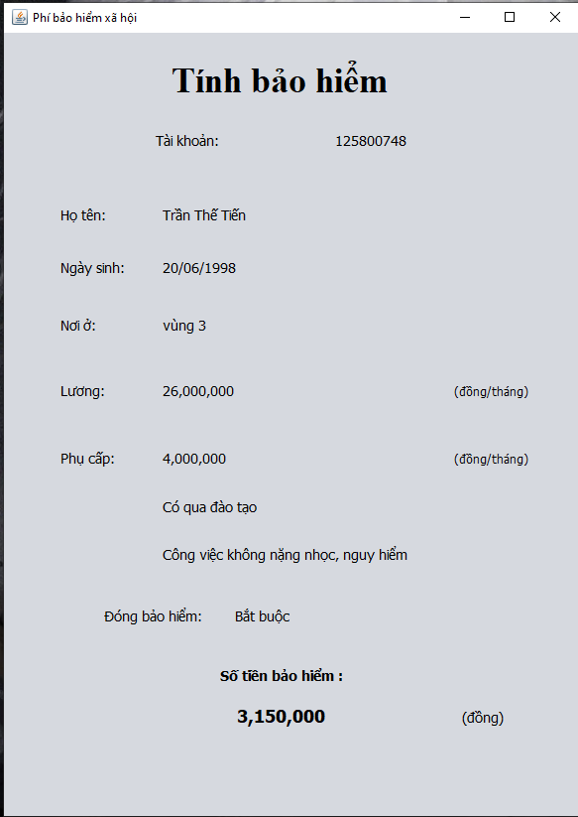

*Query DB:*

